**Структура и форматирование анкеты**

**Задача**

Необходимо организовать загрузку исходного файла анкеты и выгрузку обработанного файла.

Обработка включает в себя только форматирование без искажения оригинального текста, то есть весь текст входящей анкеты должен быть распределен по категориям, описанным ниже, вставлен на свое место и соответствующим образом отформатирован.

Структура любой анкеты (серым выделены необязательные части):

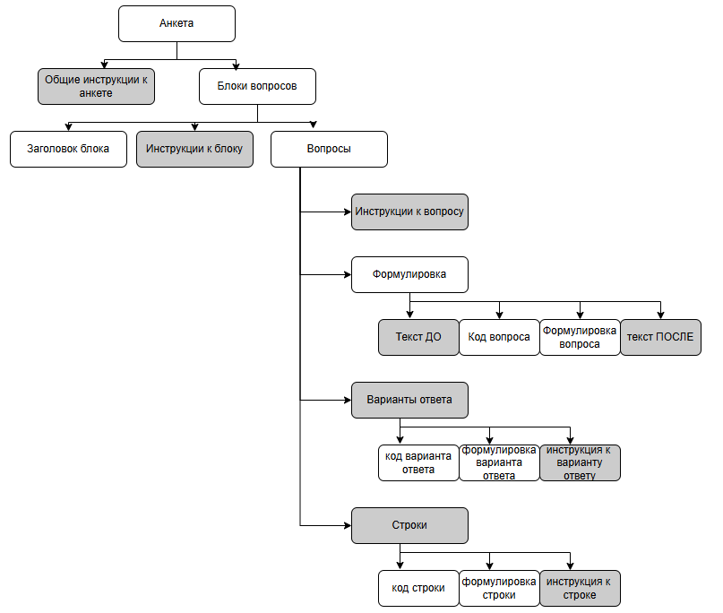

**Общие инструкции к анкете**

Обычно написаны в самом начале файла ДО первого вопроса или обозначения блока, но могут оказаться и внутри первого блока. Тут нужна смысловая оценка к чему именно относится инструкция. Она может содержать общее описание проекта, описание целевой аудитории или общие инструкции для программирования всей анкеты (Например, “добавить логотип на каждой странице” или “Все формулировки вопроса показывать синим цветом”) Примеры:

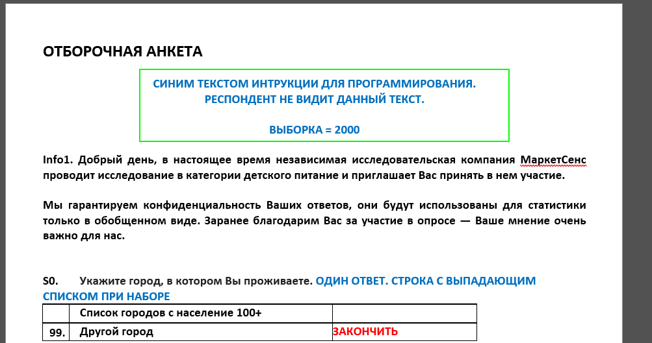

В правильном варианте такие инструкции должны быть:

* написаны капслоком, но если инструкция содержит ссылку на код вопроса из анкеты (Qs1, LikeCeleb, q325458), то код должен быть написан внутри инструкции ровно так, как он написан в самом вопросе
* цветом #3474a8
* выровнены по левому краю
* расположены ДО обозначения первого блока

**Заголовок блока**

Обычно это короткое обозначение раздела анкеты, написанное отдельной строкой, например “Скринер”, “Узнаваемость рекламы”, “Анализ эффективности”. Часто выделяется подложкой другого цвета, либо другим размером/цветом шрифта. Иногда разделы могут быть не указаны, тогда считаем всю анкету одним блоком

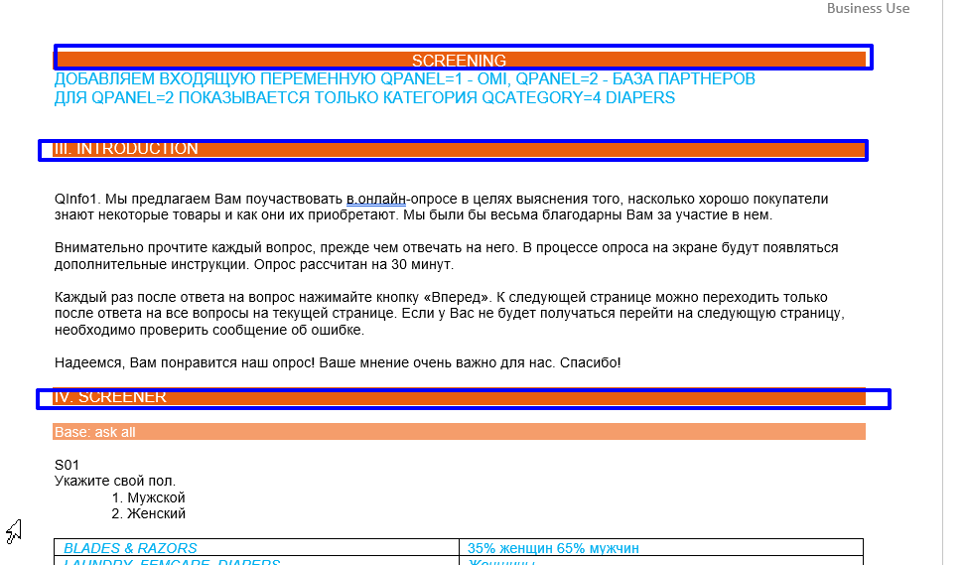

Правильное форматирование заголовков:

* подложка цвета #3474a8 по всей ширине страницы
* цвет текста белый
* выравнивание по центру

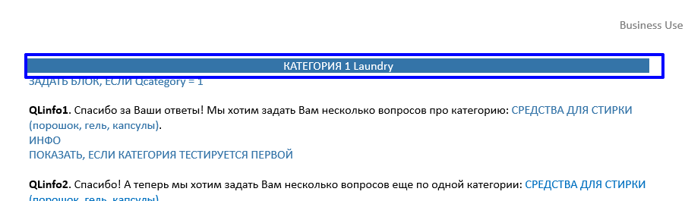

**Инструкция к блоку**

Обычно указана сразу под названием блока, содержит инструкции для программирования, при каких условиях задавать блок, если что-то нужно добавить в каждый вопрос блока (например, изображение) и тому подобное

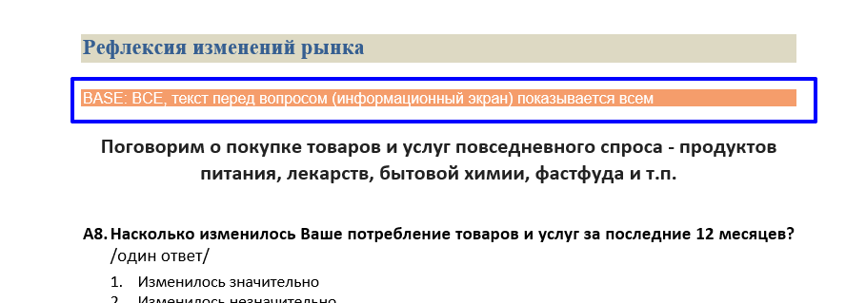

Правильное форматирование:

* капслок, но если инструкция содержит ссылку на код вопроса из анкеты (Qs1, LikeCeleb, q325458), то код должен быть написан внутри инструкции ровно так, как он написан в самом вопросе
* цвет #3474a8
* Выравнивание по левому краю
* расположение сразу после заголовка блока

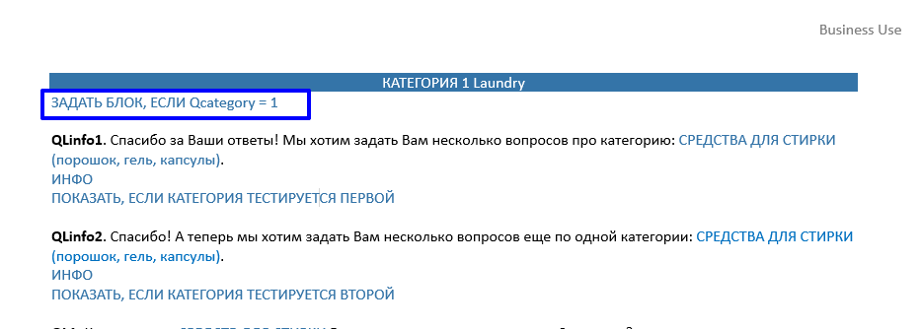

**Вопрос**

Обычно содержит в себе некоторый идентификатор вопроса (не всегда) и непосредственно саму формулировку, являющуюся вопросом, на который предлагается дать ответ респонденту

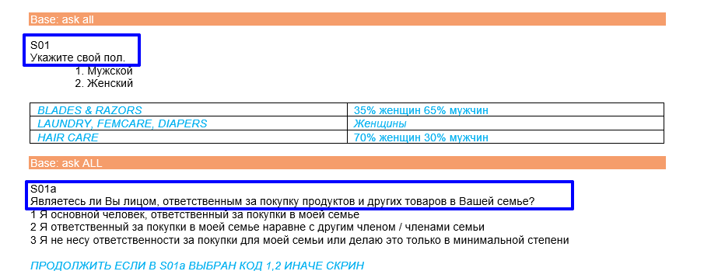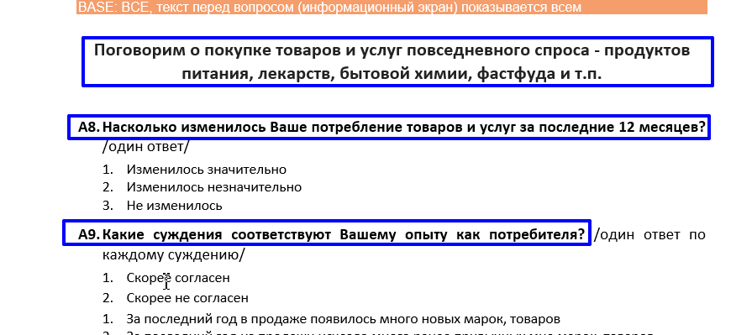

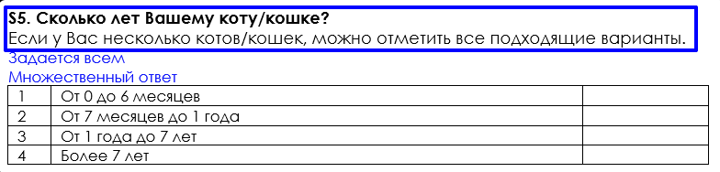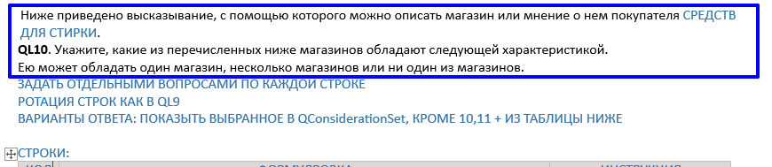

Вопрос должен быть отделен сверху пустой строкой. В правильном варианте написания вопрос состоит из максимум 4х элементов, указанных на схеме выше, они располагаются в следующем порядке без пустых строк между ними:

* Пустая строка
* Текст ДО
* **Код вопроса.** Формулировка вопроса
* Текст После

Код вопроса и точка после него выделяется жирным шрифтом. Он начинает строку с формулировкой. Если часть текстов содержит форматирование цветом, подчеркиванием или выделение жирным - нужно это сохранить

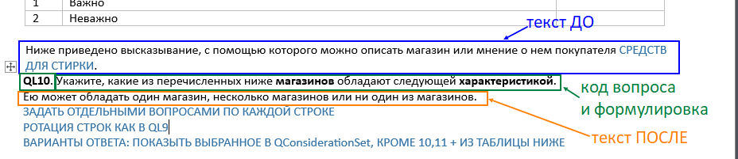

В минимальном варианте вопрос может состоять только из формулировки вопроса

**Инструкция к вопросу**

Обычно следует сразу после самого вопроса или ДО него или может быть вставлена в вопрос отличающимся шрифтом. Как правило, это дополнительные указания как программировать вопрос, показывать ли картинку, логотипы, при каком условии задавать вопрос, какие-то дополнительные действия с вариантами ответа или строками и тд

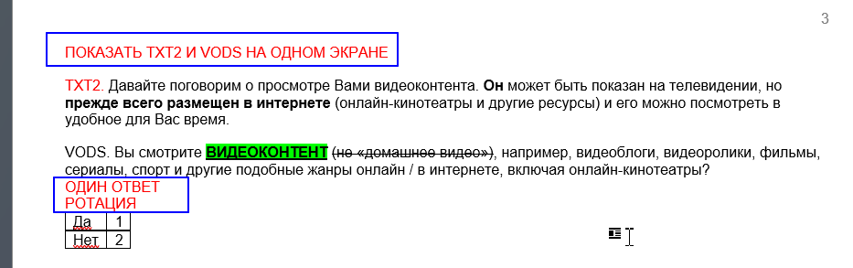

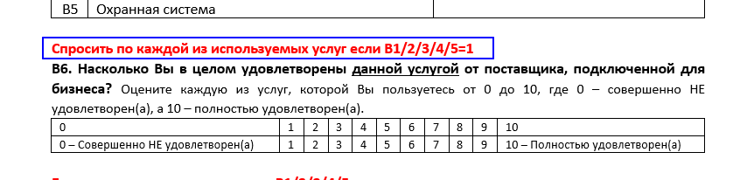

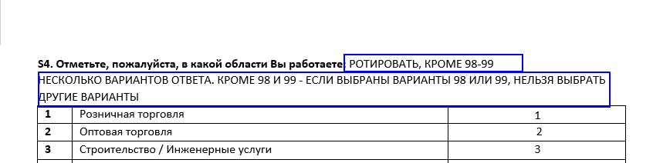

Правильное форматирование:

* капслок, но если инструкция содержит ссылку на код вопроса из анкеты (Qs1, LikeCeleb, q325458), то код должен быть написан внутри инструкции ровно так, как он написан в самом вопросе
* цвет #3474a8
* Выравнивание по левому краю
* расположение без отступа сверху сразу после вопроса
* Если несколько инструкций указаны в разных местах, то они должны располагаться друг под другом без отступов, каждая с новой строки

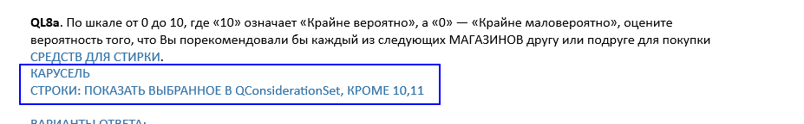

**Варианты ответов**

Это собственно ответы на вопрос, предлагаемые респонденту к выбору. Обычно они идут списком сразу после вопроса, либо могут являться строками или столбцами в таблице. Вариантов ответов может и не предлагаться к вопросу

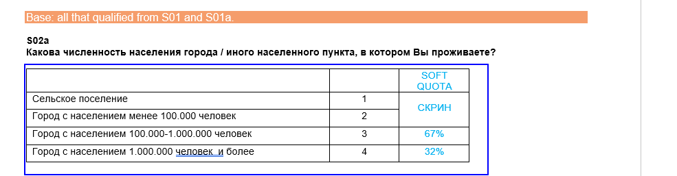

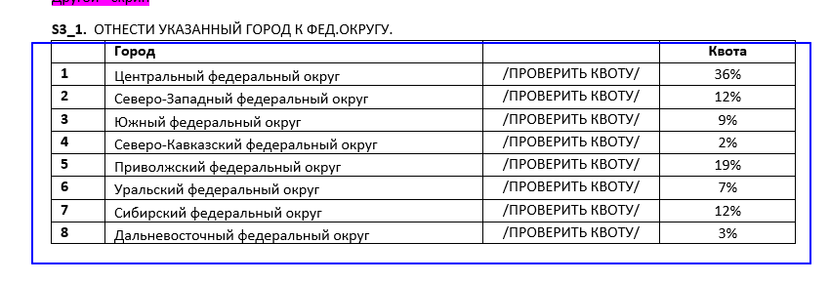

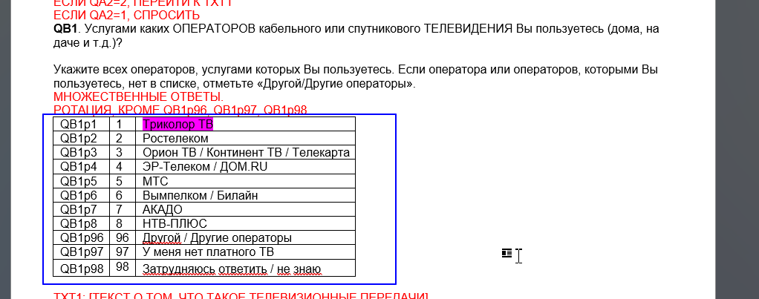

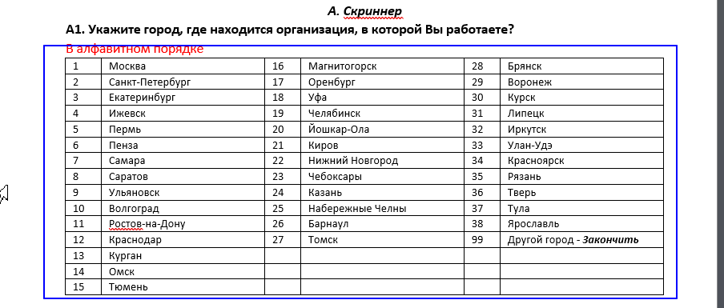

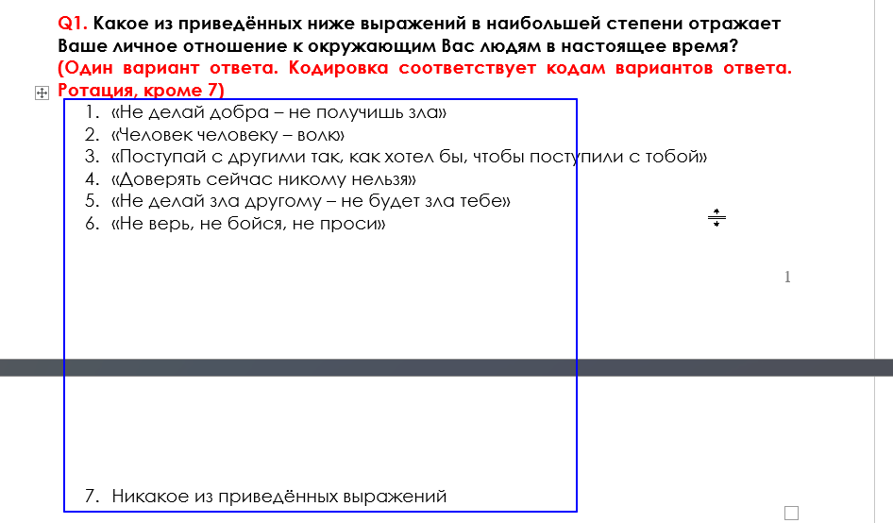

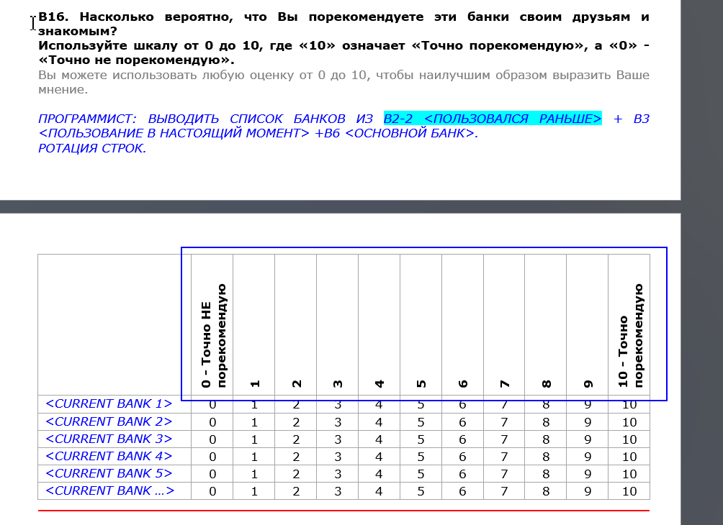

В идеальном варианте каждый вариант ответа содержит цифровой код, формулировку и инструкцию к варианту. В анкете это может быть указано и отформатировано как угодно, инструкции могут быть вписаны прямо в текст варианта ответа, коды могут быть буквами со скобками или любыми другими символами.

Правильное форматирование вариантов ответов

* Расположение под инструкциями к вопросу или самого вопроса (если инструкций нет)
* Отступ 1 пустая строка
* Подпись “ВАРИАНТЫ ОТВЕТА:”, капслок, цвет #3474a8
* Далее без отступа Таблица с вариантами из трёх столбцов: код, формулировка, инструкция
  + Шапка таблицы капслок, цвет текста #3474a8, цвет заливки #D9D9D9
  + Границы таблицы 0,5пт цвет #BFBFBF
  + Каждая строка таблицы соответствует одному варианту ответа
    - 1й столбец - код варианта
    - 2й столбец - формулировка варианта
    - 3й столбец - инструкция для варианта ответа, , капслок, цвет #3474a8,но если инструкция содержит ссылку на код вопроса из анкеты (Qs1, LikeCeleb, q325458), то код должен быть написан внутри инструкции ровно так, как он написан в самом вопросе

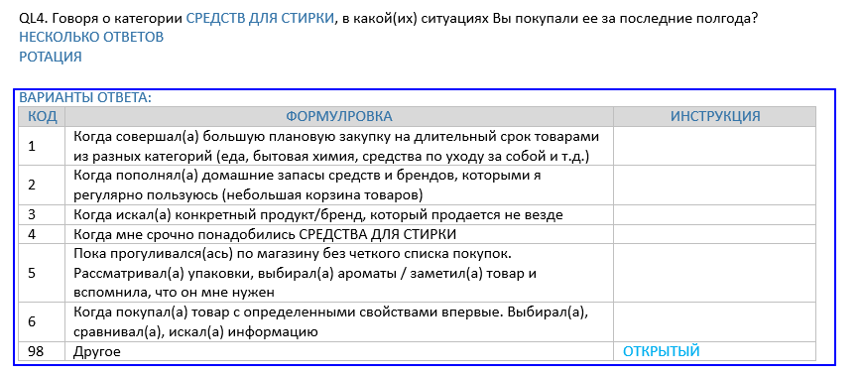

**Строки**

Иногда вопрос является табличным, когда одно и то же нужно спросить по нескольким вариантам (магазинам, характеристикам, картинками и тд). Часто в анкетах это оформляют прямо таблицей, но встречаются и просто списки.

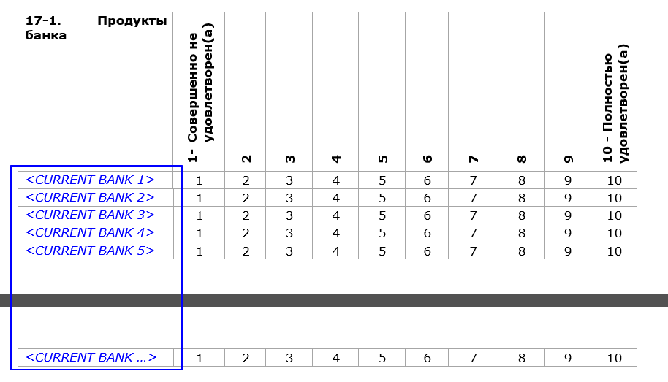

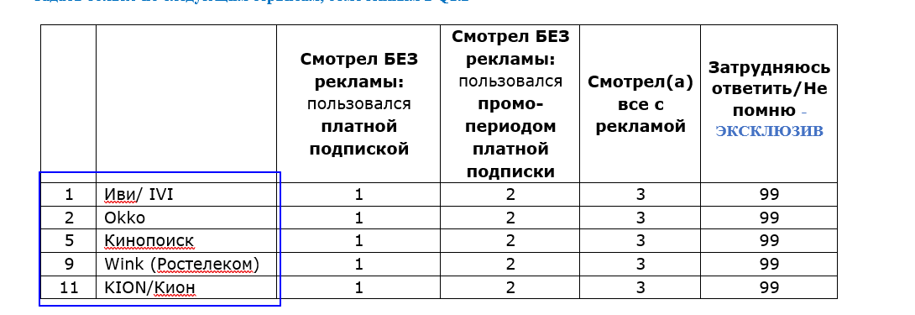

Правильное форматирование строк

* Расположение под вариантами ответа или инструкциями к вопросу(если вариантов нет) или самого вопроса (если инструкций нет)
* Отступ 1 пустая строка
* Подпись “СТРОКИ:”, капслок, цвет #3474a8
* Далее без отступа Таблица со строками из трёх столбцов: код, формулировка, инструкция
  + Шапка таблицы капслок, цвет текста #3474a8, цвет заливки #D9D9D9
  + Границы таблицы 0,5пт цвет #BFBFBF
  + Каждая строка таблицы соответствует одной строке
    - 1й столбец - код строки
    - 2й столбец - формулировка строки
    - 3й столбец - инструкция для строки, капслок, цвет #3474a8,но если инструкция содержит ссылку на код вопроса из анкеты (Qs1, LikeCeleb, q325458), то код должен быть написан внутри инструкции ровно так, как он написан в самом вопросе

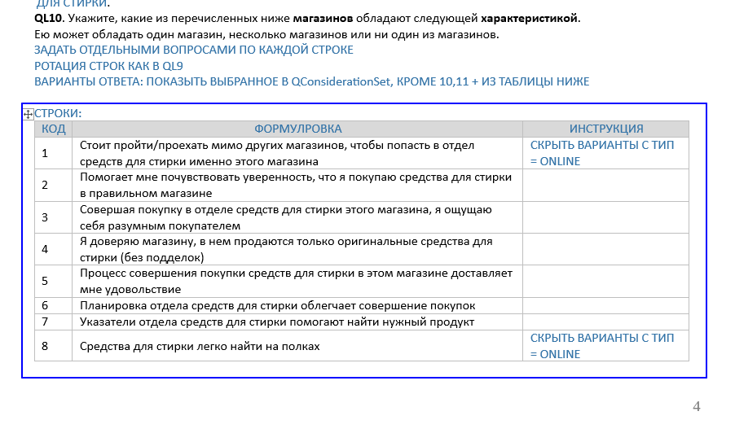

**Нетипичные случаи**

Часто в анкетах встречаются инструкции без привязки к конкретному вопросу или блоку например:

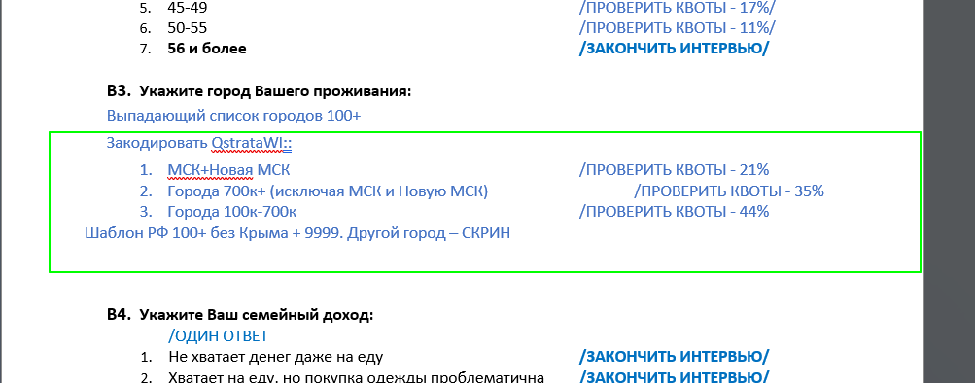

Как правило, это описание какой-то логики или автоматического (незаметного для респондента) выбора марок, ячеек, ветки анкеты и тд. В скрипте это всегда отдельный вопрос. Соответственно такие инструкции нужно преобразовать в вопрос с кодом, формулировкой, вариантами ответа и инструкциями и вставить в анкету в соответствии с правилами форматирования вопроса

**Общее**

По умолчанию шрифт Montserrat, 9пт, черный (#000000)